«Для НАС ПАЛАТКА ИНТЕРЕСНЕЕ КОМПЬЮТЕРА»
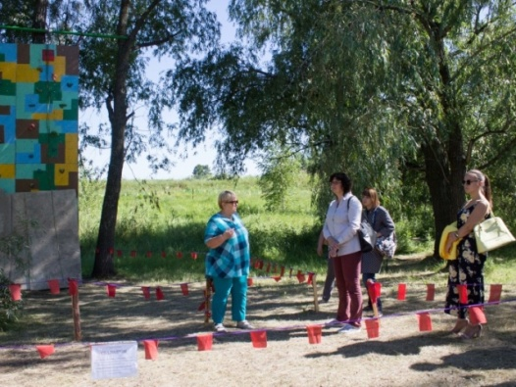
Такими словами встретили юные обитатели молодежного лагеря «Зурбаган» областную межведомственную комиссию по оздоровлению.
Детские каникулы яркие, солнечные, наполненные различными событиями. Многие омские школьники отдают предпочтение палаточным лагерям. Как «в полевых условиях» проходит летняя оздоровительная кампания, узнала вчера, 26 июля, областная межведомственная комиссия по оздоровлению.
Важных гостей встречали юные участники 3-й смены молодежного палаточного лагеря «Зурбаган», который в этом году отмечает 25-летний юбилей. Сюда приехали представители региональных министерства по делам по молодежи, физической культуры и спорта, министерства образования и министерства здравоохранения, УМВД РФ по Омской области, Управления Роспотребнадзора и других профильных ведомств.
– В целом, летняя оздоровительная кампания в регионе проходит организованно. Сегодня мы познакомились с работой лагеря «Зурбаган», с накопленным педагогами и вожатыми опытом. Очень впечатляет уровень ответственности и подготовки кадров, масштаб разносторонних мероприятий для детей, – отметила советник аппарата Минспорта, секретарь межведомственной комиссии Любовь Дьякова.
В «Зурбагане» есть все, чтобы научиться самостоятельности и постичь азы туризма: спортивные площадки, полигон для спортивного ориентирования, туристская полоса. И, конечно, приключения. В этом году три смены: «Джуманджи Тур», «Остров приключений», «Звездный берег» – традиционно проходят на живописном берегу реки Иртыш. В каждой смене отдыхает 80 юных омичей в возрасте от 10 до 17 лет. За лето в лагере побывает 240 детей. За время работы палаточного лагеря здесь отдохнуло свыше 6 тысяч человек.
Организаторы подготовили для ребят не только юбилейные праздничные торжества, но и интересные мероприятия. Многие, кстати, возвращаются на отдых в «Зурбаган» и на следующий год. 25-летний опыт работы с детьми в условиях туристического проживания был высоко оценен членами межведомственной комиссии.
– В рамках акции «Безопасное детство» мы проверяем все омские лагеря, в том числе и палаточные. «Зурбаган» оставил о себе замечательное впечатление. Более того, если лагерь принимает детей столько лет и за это время не случилось ни одного несчастного случая, то такой положительный опыт надо перенимать коллегам из других оздоровительных организаций. Очень бы хотелось, чтобы таких лагерей в нашем регионе стало больше, – подчеркнула Уполномоченный при Губернаторе Омской области по правам ребенка Елизавета Степкина.
Добавим, что палаточный лагерь «Зурбаган» является лауреатом Всероссийского конкурса авторских образовательных программ по туризму и краеведению, дипломантом II Всероссийского конкурса «Лучший лагерь России». В этом году за свой проект «Палаточный город «Зурбаган» – 25 лет под парусом мечты» молодежный лагерь выиграл президентский грант в размере 2,2 млн рублей. Эти средства планируется потратить на обновление материально-технической базы и призовой фонд. По словам директора лагеря Анны Порываевой, уже закуплены оргтехника, новые палатки, тенты, туристское снаряжение и страховочные системы. На безопасности детей в «Зурбагане» экономить не принято.

автор: Оксана Кудрявцева

